阳曲一中2015-2016高三年级第三次月考物理试卷
考试时间：90分钟；满分：100分；

姓名：___________班级：___________成绩：___________
一、单选题（共6小题，每小题4分）
1.关于电场强度与电势的关系，下面各种说法中正确的是( )
A．电场强度大的地方，电势一定高
B．电场强度不变，电势也不变
C．电场强度为零处，电势一定为零
D．电场强度的方向是电势降低最快的方向

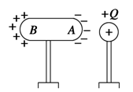
2．如图所示，带正电的小球靠近不带电的绝缘支架上的金属导体AB的A端，由于静电感应，A端出现负电荷，B端出现正电荷，则( )

A． 用手触摸B端，移开带电小球，导体带负电
B． 用手触摸A端，移开带电小球，导体带正电
C． 用手触摸导体的中部，移开带电小球，导体不带电
D． 用手触摸导体的中部，移开带电小球，导体带正电
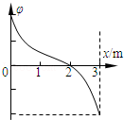
3．在某电场中，沿x轴上的电势分布如图所示，由图可以判断（ ）

A． x=2m处电场强度可能为零
B． x=2m处电场方向一定沿x轴正方向
C． 沿x轴正方向，电场强度先增大后减小
D． 某负电荷沿x轴正方向移动，电势能始终增大

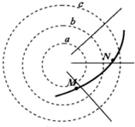
4．如图所示，圆弧线a、b、c代表某固定点电荷电场中的三个等势面，相邻两等势面间的距离相等，直线是电场中的几条没标明方向的电场线，粗曲线是一带正电粒子只在电场力作用下运动轨迹的一部分，M、N是轨迹上的两点．粒子过M、N两点的加速度大小分别是a_{M}、a_{N}，电势能分别是E_{PM}、E_{PN}，a、b、c的电势分别是φ_{a}、φ_{b}、φ_{c}，ab间，bc间的电势差分别是U_{ab}、U_{bc}，则下列判断中正确的是（ ）
A． a_{M}＞a_{N}，E_{PM}＞E_{PN}
B． φ_{a}＜φ_{b}＜φ_{c}，E_{PM}＜E_{PN}
C． a_{M}＞a_{N}，U_{ab}=U_{bc}
D． Uaa_{b}=U_{bc}，E_{PM}＜E_{PN}

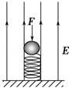
5．如图所示，竖直向上的匀强电场中，绝缘轻质弹簧竖直立于水平地面上，上面放一质量为m的带正电小球，小球与弹簧不连接，施加外力F将小球向下压至某位置静止．现撤去F，小球从静止开始运动到离开弹簧的过程中，重力、电场力对小球所做的功分别为W₁和W₂，小球离开弹簧时速度为v，不计空气阻力，则上述过程中（ ）
A． 小球与弹簧组成的系统机械能守恒
B． 小球的重力势能增加W₁
C． 小球的机械能增加W₁+mv²
D． 小球的电势能减少W₂

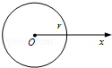
6．如图所示，正电荷Q均匀分布在半径为r的金属球面上，沿x轴上各点的电场强度大小和电势分别用E和ε表示．选取无穷远处电势为零，下列关于x轴上各点电场强度的大小E或电势ϕ随位置x的变化关系图，正确的是（ ）

A． 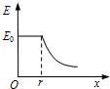 B． 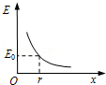 C．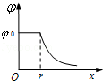 D．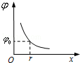
二、多选题（共4小题，每小题5分，全对得5分，不全得3分，错选得0分）

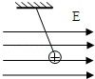
7.如图所示，悬线下挂着一个它的质量为m、电量为+q带电小球，整个装置处于水平向右的匀强电场中，电场强度为E．（ ）
A． 小球平衡时，悬线与竖直方向夹角的正切为Eq/mg
B． 小球平衡时剪断悬线，则小球做曲线运动
C． 小球平衡时剪断悬线后，小球的重力势能减少，为动能和电势能都增加
D． 小球平衡时剪断悬线，则小球做匀加速直线运动

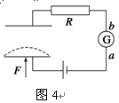
8．传感器是一种采集信息的重要器件，如图所示的是一种测定压力的电容式传感器，当待测压力F作用于可动膜片电极上时，以下说法中正确的是( )

A． 若F向上压膜片电极，电路中有从a到b的电流
B． 若F向上压膜片电极，电路中有从b到a的电流
C． 若F向上压膜片电极，电路中不会出现电流
D． 若电流表有示数，则说明压力F发生变化
9. 如图所示，两平行金属板水平放置，板长为L，板间距离为d，板间电压为U，一不计重力、电荷量为q的带电粒子以初速度v₀沿两板的中线射入，经过t时间后恰好沿下板的边缘飞出，则( )
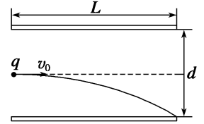
A．在前时间内，电场力对粒子做的功为Uq
B．在后时间内，电场力对粒子做的功为Uq
C．在粒子下落的前和后过程中，电场力做功之比为1∶1
D．在粒子下落的前和后过程中，电场力做功之比为1∶2
10. 如图所示，一质量为m、电荷量为q的小球在电场强度为E、区域足够大的匀强电场中，以初速度v₀沿ON在竖直面内做匀变速直线运动．ON与水平面的夹角为30°，重力加速度为g，且mg＝qE，则( )
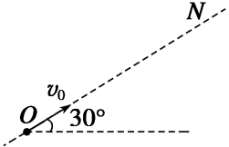
A．电场方向竖直向上
B．小球运动的加速度大小为g
C．小球上升的最大高度为
D．若小球在初始位置的电势能为零，则小球电势能的最大值为

三．填空题（共2小题，每空2分）
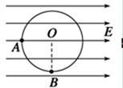
11．如图所示，有一水平方向的匀强电场，场强大小为900 N/C，在电场内一水平面上作半径为10 cm的圆，圆上取A，B两点，AO沿电场方向，BO⊥OA，另在圆心处放一电荷量为10^{－9} C的正点电荷，则A处场强大小E_{A}＝________ N/C，B处场强大小E_{B}＝________ N/C.

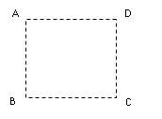
12．如图所示，A，B，C，D是匀强电场中一正方形的四个顶点，已知A，B，C三点的电势分别为ϕ_{A}=15V，ϕ_{B} =3V，ϕ_{C} =-3V，由此可知D点电势ϕ_{D}=______V；若该正方形的边长为2cm，且电场方向与正方形所在平面平行，则场强为E=________V/m。

四．计算题
13．（12分）一长为L的细线，上端固定，下端拴一质量为m、带电荷量为q的小球，处于如图所示的水平向右的匀强电场中，开始时，将线与小球拉成水平，然后释放小球由静止开始向下摆动，当细线转过60°角时，小球到达B点速度恰好为零．试求：
（1）AB两点的电势差U_{AB}；
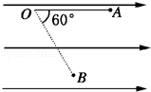
（2）匀强电场的场强大小；
（3）小球到达B点时，细线对小球的拉力大小．

14．（10分）如图所示，一平行板长l＝4 cm，板间距离为d＝3 cm，倾斜放置，使板面与水平方向夹角α＝37°，若两板间所加电压U＝100 V，一带电荷量q＝3×10－10 C的负电荷以v0＝0.5 m/s的速度自A板左边缘水平进入电场，在电场中沿水平方向运动，并恰好从B板右边缘水平飞出，则带电粒子从电场中飞出时的速度为多少？带电粒子的质量为多少？(g取10 m/s2)
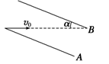

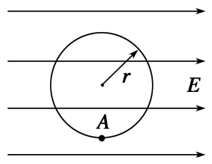
15.（12分）半径为r的绝缘光滑圆环固定在竖直平面内，环上套有一质量为m、带正电荷的小球，空间存在水平向右的匀强电场，如图所示，小球所受电场力是其重力的倍，将小球从环上最低点位置A点由静止释放，则：
(1)小球所能获得的最大动能是多大；
(2)小球对环的最大压力是多大．

16.（14分）如图所示，在界限MN左上方空间存在斜向左下与水平方向夹角为45°的匀强电场，场强大小E＝×10⁵ V/m.一半径为R＝0.8 m的光滑绝缘圆弧凹槽固定在水平地面上．一个可视为质点的质量m＝0.2 kg、电荷量大小q＝1×10^{－5} C的带正电金属块P从槽顶端A由静止释放，从槽底端B冲上与槽底端平齐的绝缘长木板Q.长木板Q足够长且置于光滑水平地面上，质量为M＝1 kg.已知开始时长木板有一部分置于电场中，图中C为界限MN与长木板Q的交点，B、C间的距离x_{BC}＝0.6 m，物块P与木板Q间的动摩擦因数为μ＝，取g＝10 m/s²，求：
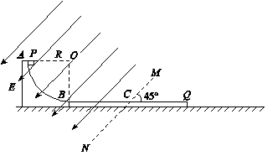
(1)金属块P从A点滑到B点时速度的大小；
(2)金属块P从B点滑上木板Q后到离开电场过程所经历的时间；
(3)金属块P在木板Q上滑动的过程中摩擦产生的热量．
《静电场》章末检测题 参考答案
1.D
2．C
3.
【答案】
D
【解析】
A、φ﹣x图象的斜率等于电场强度，则知x=2m处的电场强度不为零．故A错误．
B、从0到x=4m处电势不断降低，但x=2m点的电场方向不一定沿x轴正方向．故B错误．
C、由斜率看出，从0到4m，图象的斜率先减小后增大，则电场强度先减小后增大．故C错误．
D、沿x轴正方向电势降低，某负电荷沿x轴正方向移动，受力的方向始终指向x轴的负方向，电场力做负功，电势能始终增大．故D正确．
故选：D
4.
【答案】
B
【解析】
根据运动轨迹可知电场力指向运动轨迹的内侧即斜向左上方，由于质点带正电，因此电场线方向也指向左上方，所以正电荷受到点电荷的吸引力，所以圆心处的点电荷一定带负电，电场线的方向指向圆心，所以φ_{a}＜φ_{b}＜φ_{c}，
根据点电荷的电场线的分布特点可得，M点的电场线密，所以正电荷在M点受到的电场力大，产生的加速度大，即：a_{M}＞a_{N}；
根据点电荷的电场线的分布特点可得，ab之间的电场强度大于bc之间的电场强度，由于相邻两等势面间的距离相等，根据U=Ed可得，U_{ab}＞U_{bc}；
设粒子从M向N运动，正电荷受到的电场力的方向指向圆心，所以受力的方向与M到N的方向之间的夹角是钝角，电场力做功负功，电势能减小，所以E_{PM}＜E_{PN}．只有选项B正确．
故选：B
5.
【答案】
D
【解析】
A、由于电场力做正功，故小球与弹簧组成的系统机械能增加，机械能不守恒，故A选项错误；
B、重力做功是重力势能变化的量度，由题意知重力做负功，重力势能增加﹣w₁，故B选项错误；
C、小球增加的机械能在数值上等于重力势能和动能的增量，即﹣W₁+mv²，故C选项错误；
D、根据电场力做功是电势能变化的量度，电场力做正功电势能减少，电场力做负功电势能增加，故D选项正确；
故选D
6.
【答案】
C
【解析】
A，B：金属球是一个等势体，等势体内部的场强处处为0，故A错误，B错误；
C，D：金属球是一个等势体，等势体内部的电势处处相等，故C正确，D错误．
故选：C．
7
【答案】
AD
【解析】
A、小球受重力、电场力和拉力处于平衡，根据共点力平衡得，mgtanθ=qE，则tanθ=．故A正确．
B，D、剪断细线，小球受重力和电场力，两个力为恒力，合力为恒力．合力的方向与绳子的拉力方向等值反向，所以小球沿细绳反方向做初速度为零的匀加速直线运动．故D正确，B错误．
C、由以上分析可知，小球沿细绳反方向做初速度为零的匀加速直线运动，所以重力和电场力都做正功，重力势能和电势能都减小．故C错误．
故选：AD
8
【答案】
BD
【解析】
F向上压膜片电极，使得电容器两板间的距离减小，电容器的电容增大，又因电容器两极板间的电压不变，所以电容器的电荷量增大，电容器继续充电，电路中有从b到a的电流，B正确．若电流表有示数，则电容器在不断充电(或放电)，故Q在变化，F变化，D正确．
9. 答案 BC
解析 粒子在两平行金属板间做类平抛运动，水平方向做匀速直线运动，竖直方向做初速度为零的匀加速直线运动，在前后两个的时间内沿电场线方向的位移之比为1∶3，则在前时间内，电场力对粒子做的功为Uq，在后时间内，电场力对粒子做的功为Uq，选项A错，B对；由W＝Eq·x知在粒子下落的前和后过程中，电场力做功之比为1∶1，选项C对，D错．
10. 答案 BD
解析
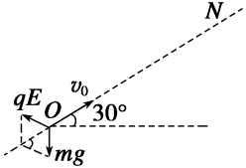
由于带电小球在竖直面内做匀变速直线运动，其合力沿ON方向，而mg＝qE，由三角形定则，可知电场方向与ON方向成120°角，A错误；由图中几何关系可知，其合力为mg，由牛顿第二定律可知a＝g，方向与初速度方向相反，B正确；设带电小球上升的最大高度为h，由动能定理可得－mg·2h＝0－mv，解得h＝，C错误；电场力做负功，带电小球的电势能变大，当带电小球速度为零时，其电势能最大，则E_{p}＝－qE·2hcos 120°＝qEh＝mg·＝，D正确．

11
【答案】

0 1.27×10³

【解析】
由E＝k，得点电荷在A处产生的场强E_{A}＝900 N/C，方向向左，所以A处合场强为零．点电荷在B处产生的场强E_{B}＝900 N/C，方向向下，所以B处合场强为1.27×10³ N/C.
12
【答案】

9V;450V/m

【解析】
（1）根据匀强电场分布电势特点可知AC连线中点电势与BD连线中点电势相等，且电势大小为两端点电势和的一半，即ϕ_{A}+ϕ_{C} = ϕ_{B} +ϕ_{D}，则ϕ_{D}=9V；
（2）连接A、C，用E、F将AC三等分，可知F点电势为3V，连接BF，则BF为等势线。作AG┴BF，则AG为电场线。现求BF长度。由余弦定理得
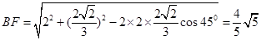。
又由于△ABF面积为△ABC的，则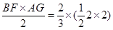，得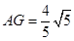
解得V。
13
【答案】

（1）AB两点的电势差U_{AB}为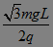；
（2）匀强电场的场强大小是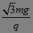；
（3）小球到达B点时，细线对小球的拉力大小是mg．

【解析】
（1）小球由A到B过程中，由动能定理得：
mgLsin60°+qU_{AB}=0
所以U_{AB}=﹣
（2）BA间电势差为U_{BA}=﹣U_{AB}=
则场强E=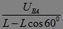=
（3）小球在AB间摆动，由对称性得知，B处绳拉力与A处绳拉力相等，而在A处，由水平方向平衡有：
F_{TA}=Eq=mg，所以F_{TB}=F_{TA}=mg
14、
【答案】

1 m/s 8×10^{－8} kg

【解析】
带电粒子能沿直线运动，所受合力与运动方向在同一直线上，由此可知重力不可忽略，受力分析如图所示．
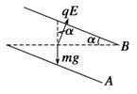
静电力在竖直方向上的分力与重力等大反向，则带电粒子所受合力与静电力在水平方向上的分力相同，即水平方向上F_{合}＝qEsin α＝qsin α
竖直方向上mg＝qEcos α
m＝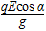＝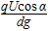＝3×10^{－10}××0.8 kg＝8×10^{－8} kg
根据动能定理有mv²－mv＝F_{合}x，x＝
联立以上各式解得v＝1 m/s.

15.解析
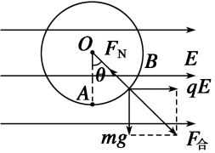
(1)因qE＝mg，所以qE、mg的合力F_{合}与竖直方向夹角tan θ＝＝，即θ＝37°，
则小球由A点静止释放后从A到B过程中做加速运动，如图所示，B点动能最大，由动能定理得
qErsin θ－mgr(1－cos θ)＝E_{k}
解得B点动能即最大动能E_{k}＝mgr.
(2)设小球在B点受圆环弹力为F_{N}，由牛顿第二定律得
F_{N}－F_{合}＝
而F_{合}＝＝mg
解得F_{N}＝mg，由牛顿第三定律得，小球对圆环的最大压力也为mg.
答案 (1)mgr (2)mg

16
【答案】

(1) 4 m/s (2) 0.2 s (3) 0.85 J

【解析】
(1)∵A，B连线垂直于电场线，故A，B两点电势相等
∴金属块P从A运动到B，电场力做功为零
设P刚冲上Q板时的速度为v₀，该过程由动能定理有
mgR＝mv
∴v₀＝＝4 m/s
(2)金属块P从B运动到C出电场的过程，由题可知
F_{电}＝qE＝N
f＝μ(F_{电}cos45°＋mg)＝1 N
则加速度大小a_{P}＝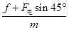＝10 m/s²
设P在C处速度为v₁，由v－v＝2a_{P}x_{BC}
解得v₁＝2 m/s 故t＝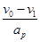＝0.2 s
(3)金属块P在电场中运动时，木板的加速度大小a_{Q}＝＝1 m/s²，所以物块P刚离开电场时，Q板的速度为v₂＝a_{Q}t＝0.2 m/s
物块P离开电场后，系统动量守恒，Q板足够长，设P、Q最终共速为v，有mv₁＋Mv₂＝(m＋M)v
解出v＝0.5 m/s
由能量转化与守恒定律，全过程摩擦产生热量
Q＝mgR－(m＋M)v²－W_{电}
电场力只在BC段对金属块P做功，
W_{电}＝F_{电}x_{BC}cos45°＝0.6 J
∴Q＝0.85 J

